Ứng dụng công nghệ số trong giáo dục

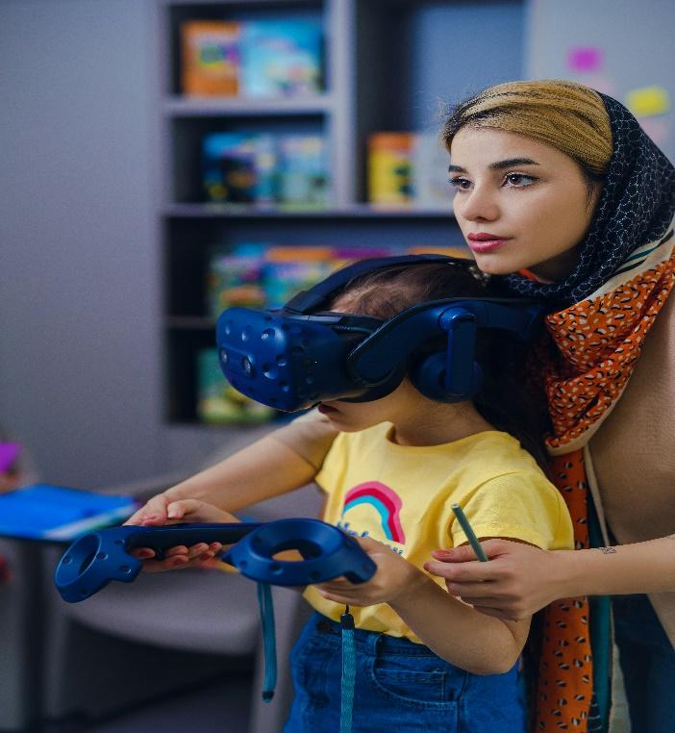
Công nghệ số đã và đang làm thay đổi toàn diện phương thức học tập của học sinh, sinh viên trong thời đại mới. Các nền tảng học trực tuyến như Coursera, Udemy hay Google Classroom cho phép người học dễ dàng tiếp cận kho tri thức khổng lồ từ khắp nơi trên thế giới mọi lúc, mọi nơi. Bên cạnh đó, sự hỗ trợ của trí tuệ nhân tạo (AI) giúp cá nhân hóa lộ trình học tập, phân tích điểm mạnh, điểm yếu để đưa ra những bài tập và phản hồi phù hợp với năng lực từng cá nhân. Không dừng lại ở đó, công nghệ thực tế ảo (VR) và thực tế tăng cường (AR) mang đến những trải nghiệm tương tác sinh động, biến các lý thuyết khô khan trong môn Sinh học, Lịch sử hay Vật lý thành những mô hình 3D trực quan. Việc ứng dụng công nghệ số không chỉ nâng cao hiệu quả tiếp thu kiến thức mà còn rèn luyện kỹ năng tự học, tư duy chủ động cho thế hệ trẻ.

"Nội dung văn bản tham khảo từ Google Gemini, hình ảnh từ Unsplash (CC0)."

